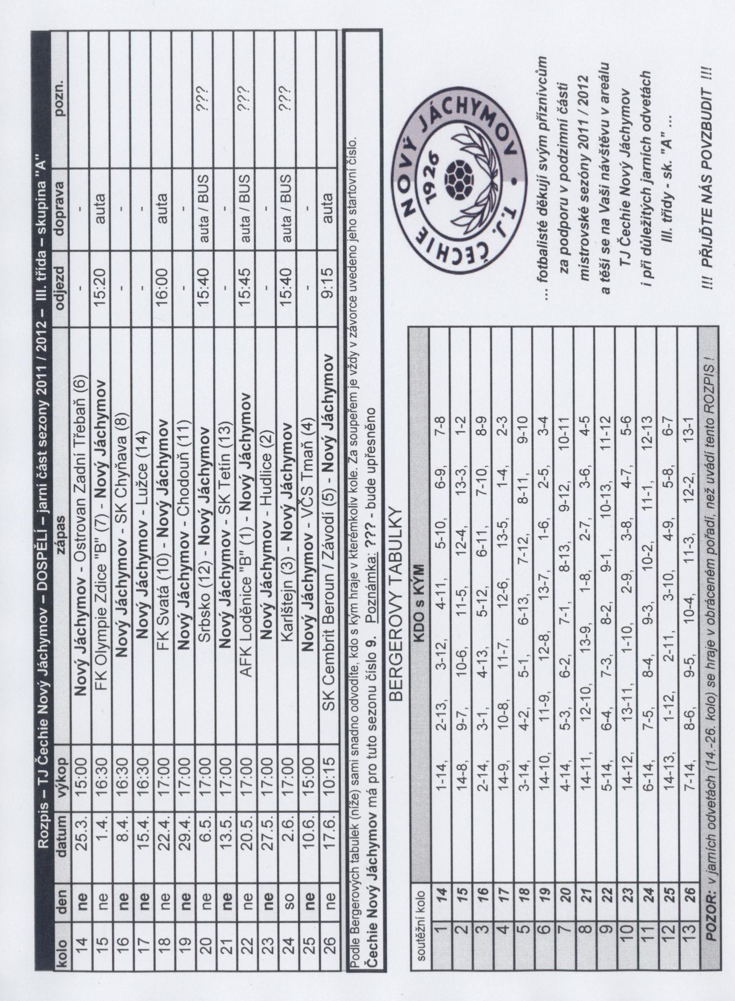

***___________________________________________________­­­­­­_________________***

­­­Vydává Obec Nový Jáchymov, ev.č.: MK ČR E 105 43,

nákladem 130 kusů zdarma do přihlášených domácností





**********************************************************************

*htpp://www.obecnovyjachymov.cz číslo****2a3/2012***  *ročník XVIII.*

*e-mail:* ***info@obecnovyjachymov.cz*** *vychází 23.3.2012*

VESELÉ VELIKONOCE



***VODNÍ HOSPODÁŘSTVÍ ………………………………………………………….***

HISTORIE VODNÍCH ZDROJŮ

V archivu obecního úřadu jsme našli kopii Potvrzení o výstavbě prameniště pro Železorudné doly a hrudkovny Ejpovice, závod Krušná Hora, vydané stavitelem Adolfem Holečkem dne 23.1.1998 pro pana Josefa Plavce, tehdejšího vlastníka pozemků prameniště a ochranných pásem vodních zdrojů.

V roce 1958-59 se prováděla výstavba prameniště na p.č. 541, 581/1, 583 a 587/2 v k.ú. Otročiněves pro závod Krušná Hora. Byly provedeny 2 sondy o průměru 40 cm tzv. dlátováním, do hloubky 6,5m. Na těchto sondách – vrtech byly provedeny 21-ti denní pokusy a po této době bylo provedeno vyhodnocení s tímto výsledkem:

Sonda č. 1 u potoka vydatnost 5,1 l/s, sonda č. 2 v louce 3 l/s. Při realizaci bylo rozhodnuto vedením závodu, že se položí pozinkované potrubí o průměru 2 couly, tj. 52cm. Toto potrubí sloužilo do té doby než došlo k definitivnímu položení potrubí a jako vedlejší bylo položeno i potrubí, které vedlo po povrchu. K definitivní realizaci bylo přistoupeno až po 1,5 roce tj. v roce 1959. Při pokládání potrubí se provedl výkop od jednotlivých sond do sběrné jímky a z této jímky bylo položeno výše zmíněné potrubí. Tímto výkopem se zvětšila vydatnost celého prameniště na cca 10 l/s. V těchto letech byl p. Holeček zaměstnán ve funkci vedoucího investičního oddělení závodu Krušná Hora a tuto stavbu dozoroval.

***Upozornění pro majitele bazénů.***

Vzhledem k tomu, že se blíží období napouštění bazénů, je nutné tuto činnost regulovat, aby nedošlo k vyčerpání vodojemu a tím k přerušení dodávky vody. Na webových stránkách bude uveřejněn formulář – žádost o vydání souhlasu k napuštění- dopouštění bazénu, který můžete e-mailem nebo osobně doručit na obecní úřad. Podle denní spotřeby v celé obci budou vydávány souhlasy. Doporučujeme napouštět bazény mimo odběrové špičky, tzn. v nočních hodinách. Děkujeme za pochopení a očekáváme vaši ohleduplnost k ostatním odběratelům.

*Formulář:****………………………………………………………………………***

***Obecní úřad Nový Jáchymov***

***Žádost o vydání souhlasu k napuštění- dopouštění bazénu.***

Jméno:………….………Příjmení:……………………………čp. …………..

Datum napouštění:…………………….Množství vody: …………………..m3

***Souhlas obecního úřadu:***

***VELIKONOCE V DIANĚ***

***Penzion Diana připravuje na velikonoční svátky***

***Od soboty 7. dubna do pondělí 9. dubna 2012***

***KACHNÍ SPECIALITY***

***Studený předkrm:***

**Kachní jatýrka zapečená v sádle, cibulka, chléb ………………………80,-Kč**

***Polévka:***

**Kachní kaldoun…………………….………………………………….…25,-Kč**

***Hlavní jídla:***

**Čtvrtka pečené kachny (stehno), houskový a bramborový knedlík,**

**červené a bílé zelí , velikonoční nádivka………………………………130,-Kč**

**Kachní roláda, velikonoční nádivka, šťouchaný brambor……………95,-Kč**

**Kachní prsíčko s pepřovou (rokforovou) omáčkou, obloha…………..130,-Kč**

**Kachní gulášek, karlovarský knedlík…………………………………..95,-Kč**

***Sladká tečka na závěr:***

**Jahodové knedlíky, polité jahodovou směsí, sypané tvarohem a zdobené zakysanou smetanou………………………………4ks/2ks….....75,-Kč/40,-Kč**

***Místa i jídla si lze rezervovat na telefonu 311 693 166.***

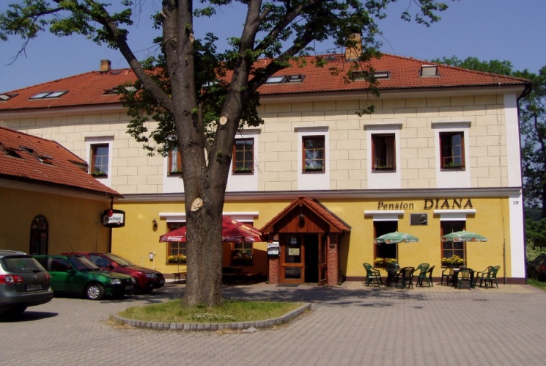

***TĚŠÍME SE NA VAŠI NÁVŠTĚVU.***

***CHARITA………………………………………………………………………….***

Obec Nový Jáchymov vyhlašuje **SBÍRKU  POUŽITÉHO  OŠACENÍ**

pro OS Diakonii Broumov, která je nezisková organizace poskytující sociální služby pro občany z okraje společnosti – materiální pomoc sociálně potřebným, azylové ubytování i pracovní příležitost. Více na  www: diakoniebroumov.org

➢     Letního a zimního oblečení /dámské, pánské, dětské/

➢     Lůžkovin, prostěradel, ručníků, utěrek, záclon,

➢     Látky (minimálně 1m2, prosíme, nedávejte nám odřezky

a zbytky látek)

➢     Domácí potřeby-nádobí bílé i černé, skleničky

➢    Peří, péřových a vatovaných přikrývek, polštářů a dek

➢     Obuv – veškerou nepoškozenou

***VĚCI, KTERÉ VZÍT NEMŮŽEME:***

➢ ledničky, televize, počítače a jinou elektroniku, matrace, koberce

➢ nábytek, jízdní kola a dětské kočárky

➢ znečištěný a vlhký textil

**Sbírka se uskuteční** *v****pondělí a ve středu******26.3. a 28.3.2012*** *v úředních hodinách* ***od 8 do 12 a od 13 do 17 hodin*** v přízemí budovy obecního úřadu, v prostorách komunitního centra (vchod ze dvora).Věci prosíme zabalené do igelitových pytlů či krabic.Děkujeme za Vaši pomoc.

***AKTUALITY INFORMACE……………………………….………………………***

* **ČEZ Distribuce oznamuje přerušení dodávky elektřiny** v termínu:

**Pátek 30.3.2011** od 7:30 do 15:00 hodin v celé obci

* **Provozní doba sběrného dvora** je od 1.4.2012 každou středu od 16 do 18 hodin a sobotu od 10 do 12 hodin.
* **Výběr vodného a stočného a poplatku za svoz popelnic** za 1. čtvrtletí 2012 se bude konat v **pátek 20.4. od 15:00 do 17:00** hodin na obecním úřadě.
* **Uzavření prodejny paní Janouškové** v týdnu od 16. do 21. dubna 2012 z důvodu rekonstrukce

***SPOLKY………………………………………………………………………….***

Sbor dobrovolných hasičů Nový Jáchymov pořádá

***Sběr železného šrotu včetně AKU baterií***

***v sobotu 7.dubna 201****2, svážet se bude od 8.30 hodin*

*Železný šrot připravte před své nemovitost. Nesváží se lednice a mrazáky*

***KULTURA………………………………………………………………………….***

Komise pro kulturu a spolky v Novém Jáchymově pořádá

zájezd do divadla ABC na divadelní představení

**Konečně šťastná?**

Hořká komedie o partnerských a rodinných vztazích a o postavení ženy v dnešní společnosti, v níž autorka na nepříliš veselé věci nahlíží s originálním humorem.

***v sobotu 14. dubna 2012***

Odjezd autobusu je ve 14.30 hodin z návsi

Vstupenky si můžete zakoupit za 320,-Kč včetně dopravy v úředních dnech (pondělí a středa) v době od 8 do 12 a od 13 do 17 hodin na obecním úřadě.



Hrají : Veronika Gajerová, Luboš Veselý, Jana Drbohlavová, Barbora Lukešová, Aleš Procházka, Vladimír Čech, Pavel Jurča

***ZDRAVOTNICTVÍ…….…………………………………………….……………***

Vážení klienti,   
v únoru 2012 po těžké nemoci zemřel Váš dlouholetý praktický lékař MUDr.Michal Bureš st. S paní doktorkou Annou Švehlovou se snažíme navázat na jeho práci. Od počátku roku jsme rozšířili ordinační hodiny, přešli na systém objednávání pacientů na určenou hodinu, čímž se zkrátila čekací doba v čekárně. Kromě ošetření akutně nemocných pacientů je naší snahou provádět komplexní preventivní vyšetření s měřením krevního tlaku, kontrolou ekg, laboratorními rozbory moče a krve. Naším cílem je provádět moderní medicínu, zkvalitnit péči o námi registrované klienty a přilákat nové pacienty, kteří mají praktického lékaře mimo místo svého bydliště. V současné době jednáme s panem starostou Hubeným o možnostech investic do zlepšení prostředí na zdravotním středisku v Hudlicích, které je prozatím v nevyhovujícím stavu. K jednání se budeme snažit přizvat i starosty dalších obcí tak, aby se nám podařilo výhledově středisko zmodernizovat. Velmi vítáme Vaše nápady na vylepšení fungování ordinace praktického lékaře v Hudlicích. Zde je k dispozici naše emailová adresa - [buressro@gmail.com](mailto:buressro@gmail.com), tel. 311697333.  
 S pozdravem Michal Bureš ml.

***FINANCE…….…………………………………………….………………………***

Informace pro občany o možnosti bezplatného řešení sporů s finančními

institucemi před státem zřízeným finančním arbitrem

Finanční arbitr je zákonem zřízený orgán, který bezplatně rozhoduje spory mezi zákazníky (spotřebiteli) a finančními institucemi, a to výlučně na návrh zákazníka (spotřebitele).Vzhledem k tomu, že v dnešní době finanční produkty a služby (např. bankovní účty, platební karty, spotřebitelské úvěry) využívá většina obyvatel, narůstá také počet sporů s poskytovateli těchto produktů a služeb. Mnoho spotřebitelů však nemá dostatečné informace o svých právech a možnostech jejich ochrany a prosazování. Hlavním posláním finančního arbitra,a tedy i hlavním důvodem založení tohoto orgánu, je zajištění rychlého, bezplatného a efektivního vyřizování sporů mezi občany a finančními institucemi**.** Podle zákona o finančním arbitrovi je finanční arbitr příslušný k rozhodování sporů mezi:

a) poskytovateli platebních služeb a uživateli platebních služeb při poskytování platebních služeb – například spor zákazníka s bankou o správnosti zaúčtované platby nebo spor zákazníka s bankou při zneužití platební karty neoprávněnou osobou**,**

b) vydavateli elektronických peněz a držiteli elektronických peněz při vydávání a zpětné výměně elektronických peněz – například spor držitele předplacené karty jízdného s některými provozovateli veřejné dopravy,

c) věřiteli nebo zprostředkovateli a spotřebiteli při nabízení, poskytování nebo zprostředkování spotřebitelského úvěru - například spor zákazníka s věřitelem o odstoupení od úvěrové smlouvy nebo spor o výši poplatku za předčasné splacení

úvěru,

d) investičními fondy, investičními společnostmi nebo zahraničními investičními

společnostmi a spotřebiteli ze standardních fondů kolektivního investování a speciálních fondů kolektivního investování, které shromažďují peněžní prostředky od veřejnosti -například spor zákazníka s investiční společností o správnost účtovaných poplatků.

Institut finančního arbitra byl v České republice zřízen již k 1. 1. 2003, a to v rámci

harmonizace práva České republiky se zeměmi Evropské unie, pro řešení sporů z platebního styku. Od 1. 7. 2011 je finanční arbitr příslušný k rozhodování dalších, výše uvedených sporů, tedy sporů ze spotřebitelského úvěru a kolektivního investování. Finančního arbitra jmenuje vláda na návrh ministra financí a za výkon své funkce odpovídá finanční arbitr vládě. Úkoly spojené se zabezpečením činnosti finančního arbitra plní Kancelář finančního arbitra, která je organizační složkou státu, v jejímž čele finanční arbitr stojí. Řízení před finančním arbitrem se zahajuje na návrh zákazníka (uživatele platebních služeb, držitele elektronických peněz, spotřebitele ze spotřebitelského úvěru a spotřebitele z fondu kolektivního investování). Návrh na zahájení řízení před finančním arbitrem lze podat písemně poštou, v elektronické podobě (e-mailem opatřeným zaručeným podpisem nebo prostřednictvím datové schránky), osobně, resp. ústně do protokolu v sídle Kanceláře finančního arbitra. K usnadnění podání návrhu je na stránkách finančního arbitra k dispozici formulář - http://www.finarbitr.cz/cs/financni-arbitr-formulare-ke-stazeni.html, včetně vzorově vyplněného formuláře návrhu.

**Kdy finanční arbitr nemůže rozhodnout?**

Finanční arbitr nemůže rozhodnut zejména tehdy, nemá-li návrh na zahájení řízení veškeré náležitosti. Finanční arbitr dále nemůže rozhodnout, pokud:

a) spor nenáleží do působnosti arbitra,

b) ve věci samé již rozhodl soud nebo řízení bylo před soudem zahájeno,

c) spor je nebo již byl předmětem řízení před arbitrem,

d) ve věci již bylo rozhodnuto v rozhodčím řízení nebo ve věci bylo rozhodčí řízení zahájeno.

**Jak finanční arbitr v řízení postupuje?**

Finanční arbitr je povinen rozhodovat podle svého nejlepšího vědomí a svědomí, nestranně,spravedlivě a bez průtahů, nehájí tedy zájmy pouze jedné ze stran. V řízení postupuje arbitr podle zákona o finančním arbitrovi s přiměřeným použitím správního řádu.Ve věci finanční arbitr rozhoduje nálezem. Proti nálezu finančního arbitra lze uplatnit opravné prostředky – námitky. Pravomocný nález finančního arbitra je soudně vykonatelný a má tedy účinky srovnatelné se soudním rozhodnutím. V případě nesouhlasu s konečným rozhodnutím

finančního arbitra je možné podat k obecnému soudu žalobu o přezkum rozhodnutí.

**Kontakt:**

Kancelář finančního arbitra, organizační složka státu

sídlo: Praha 1, Legerova 1581/69, 110 00

telefon : 257 042 094, fax : 257 042 089, e-mail : arbitr@finarbitr.cz

internetová stránka : http://www.financniarbitr.cz

**Úřední hodiny**

Pondělí : 08:30 – 15:30 hod.

Úterý :08:30 – 15:30 hod.

Středa :08:30 – 15:30 hod.

Čtvrtek :08:30 – 15:30 hod.

Pátek :08:30 – 14:30 hod.

V případě jakýchkoli dotazů souvisejících s činností finančního arbitra nás neváhejte kdykoli kontaktovat.

Mgr. Monika Nedelková v. r.

finanční arbitr